电子科技大学 学院

标 准 实 验 报 告

（实验）课程名称 数据结构与算法

电子科技大学教务处制表

电 子 科 技 大 学
实 验 报 告

学生姓名： 学号： 指导教师：
实验地点： 实验时间：

一、实验项目名称：二叉树相关算法的上机实验
二、实验学时：2
三、实验目的
四、实验原理
五、实验内容
六、实验步骤
七、实验数据及结果分析
八、总结及心得体会
九、对本实验过程及方法、手段的改进建议

报告评分：
指导教师签字：
三、实验目的
理解二叉树的基本概念和性质，掌握顺序和二叉链表的两种存储结构；设计二叉链表的创建、访问、遍历等算法，完成算法的调试和测试，进一步理解二叉树及其相关算法的递归特性。

四、实验原理
1.定义二叉链树存储形式：
包括结点数据域，左右孩子指针，其中运用了递归操作。
2.按照先序遍历的顺序递归创建二叉链表：
递归出口：输入为#；
否则，构建一个新的树结点，结点数据域为data，再调用自身分别创建结点的左子树，右子树。
3.递归实现二叉树的遍历：
递归的出口：树为空：
否则，访问根结点，再调用自身遍历左子树及右子树；
中序，后序，双序遍历的递归算法，在先序遍历的基础上改变访问根结点的顺序即可。
4.求二叉树的深度：
如果是空树，递归结束，深度为0，否则执行以下操作：
递归计算左子树的深度记为m；
递归计算右子树的深度记为n；
如果m>n,二叉树的深度为m+1，否则为n+1。

五、实验内容
1、实现二叉树的二叉链表创建算法，创建如图所示一颗二叉树T。
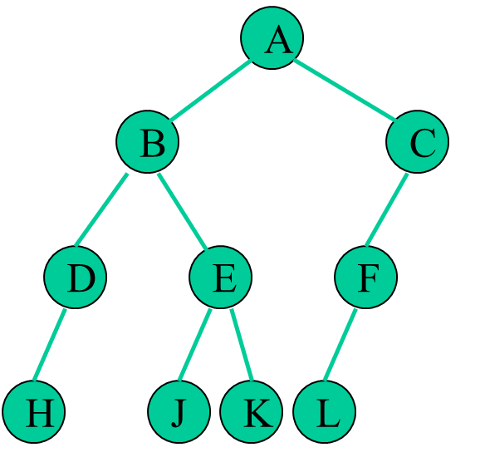
2、设计二叉链表的中序和后续遍历算法，输出上图二叉树的中、后续遍历序列。
3、设计求二叉树中度小于2的结点，分别输出上图二叉树中度为1的叶子结点的序列。
4、设计函数，求二叉树的深度。

六、实验步骤
使用VS2019建立过程项目，编写程序。

七、实验数据及结果分析
根据所给二叉树可知，在控制台应该输入ABDH###EJ##K##CFL####，以使用先序遍历创建二叉链树。
中序：HDBJEKALFC
后序：HDJKEBLFCA
度为1的结点为：DCF
二叉树的深度为：4
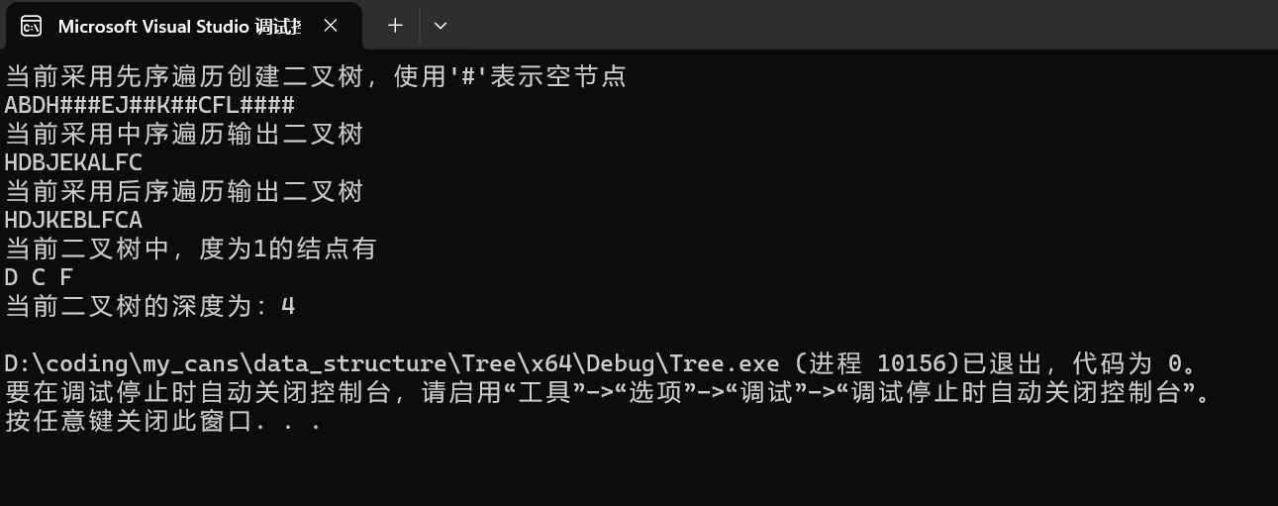

八、总结及心得体会
1.树本身是一种非线性结构，在二叉树的基本操作的算法中多次利用到递归思想，二叉树本身的定义即为递归定义，调用自身定义左右孩子指针；后继的遍历等算法过程中也多次利用到递归；
2.三种遍历算法的递归算法不同之处仅在于访问根结点和遍历左、右子树的先后关系，需要注意的是，任何一棵二叉树的叶子结点在先序，中序，后序遍历中，其访问的相对次序不变，包括双序遍历仅是在先序遍历的基础上，在访问右子树之前再次访问根结点；
3.利用栈实现先序，中序遍历时，需要注意在定义栈的存储结构时，其头指针，尾指针的数据类型为指向根结点的指针的指针，队列实现层序遍历同理；
4.本次实验是对之前所学栈，队列，递归的具体实现及综合应用，熟练掌握栈先进后出，队列先进先出的特性可以解决很多类似问题。

九、对本实验过程及方法、手段的改进建议
1.在实验中可以使用版本控制工具
在编写代码时，不建议使用VC6.0++，版本过老，应该可以使用VScode等软件，建议使用版本控制工具如Git来管理代码的版本。这有助于追踪代码的变更历史，方便回滚到某个版本，以及更好地协作开发。
2.进行性能分析和优化
在完成实验后，可以对代码进行性能分析和优化。通过分析代码的时间复杂度和空间复杂度，找出性能瓶颈并对其进行优化。这可以提高代码的效率和性能。并且更贴切《数据结构与算法》这门课程的内容。
3.结合实际应用场景
在设计和实现数据结构时，可以考虑实际应用场景的需求。例如，针对某个具体的问题或应用，设计合适的数据结构和算法来解决问题。这将有助于提高实验的实用性和应用价值。就比如我们上课讲过的《有序表的相加》等等。
4.增加自动化测试
通过编写自动化测试用例，可以更全面地测试代码的正确性和可靠性。自动化测试可以覆盖各种边界条件和异常情况，提高代码的质量和可维护性。

